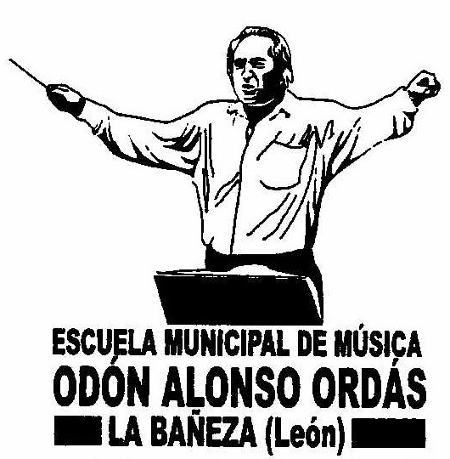


HOJA DE MATRÍCULA
CURSO 2024 / 2025

PLAZO: del 2 al 13 de septiembre

DATOS DEL ALUMNO/A

APELLIDOS Y NOMBRE _____________________________________________________

NATURAL DE: ____________________________PROVINCIA DE____________________

FECHA DE NACIMIENTO: ________________ CON D.N.I : __________________________

TLFNO: ______________________________ MÓVIL_______________________________

CORREO ELECTRÓNICO_____________________________________________________

CALLE: _______________________________Nº ________, DOMICILIO________________

CODIGO POSTAL: __________ COLEGIO: __________________________________

ACTIVIDADES EXTRAESCOLARES: (días, horario)________________________________________

EMPADRONADOS EN LA BAÑEZA: SI _______ NO _______

DATOS DE LOS PADRES O REPRESENTANTES LEGALES (Para menores de edad)

D: ________________________________________________________________________

CON D.N.I. Nº FECHA DE NACIMIENTO, _____________________

Dª:________________________________________________________________________

CON D.N.I. Nº FECHA DE NACIMIENTO, _____________________

SOLICITA matricularse en las asignaturas abajo expresadas ateniéndose a las normas de matriculación vigentes.

ASIGNATURAS EN LAS QUE SE MATRICULA

La Bañeza ____ de ___ de 2024
(Firma del interesado o representante)

Banco de Ingreso: UNICAJA
Nº cuenta: ES 94 2103 4214 9400 32011158
Domiciliar en el mismo número de cuenta del año anterior SI /NO

C/Los Carteros, 2 24750.- La Bañeza (León) – Telf/: 987 64 45 46 www.aytobaneza.es – e-mail: emusicalb@gmail.com

Claúsula Protección de Datos
De conformidad con lo establecido en el Reglamento UE 679/2016 General de Protección de Datos y en la legislación vigente le informamos de que el Ayuntamiento de La Bañeza es el responsable del tratamiento de sus datos y que los mismo serán tratados con la finalidad de tramitar y gestionar su solicitud de matrícula en la Escuela Municipal de Música, gestionar los procedimientos y actuaciones administrativas derivadas de la misma y para poder gestionar la relación del alumno/a con la Escuela.
La legitimación para este tratamiento se basa en la relación contractual entre el alumno/a con la Escuela.
Del mismo modo le informamos que para la publicación de la imagen del alumno/a u otras informaciones relacionadas con las actividades realizadas en la Escuela en los siguientes canales, solicitamos su consentimiento:
• Redes sociales, tales como Twitter, Facebook,Instagram o Youtube: SI [ ] NO [ ]
• Página web del Ayuntamiento SI [ ] NO [ ]

No se cederán datos a terceros, salvo obligación legal. Los datos serán conservados mientras dure el tratamiento para el que fueron recogidos y durante el plazo que pueda surgir una reclamación posterior. No se llevarán a cabo transferencias internacionales de datos ni análisis de perfiles.
Los interesados podrán ejercitar sus derechos de acceso, rectificación, supresión, oposición, limitación, portabilidad del tratamiento, así como revocar su consentimiento dirigiéndose a la siguiente dirección dpd@aytobaneza.es
Igualmente, puede presentar una reclamación ante la Agencia Española de Protección de datos si considera que sus derechos han sido vulnerados.
Para más información en el siguiente enlace: https://aytobaneza.sedelectronica.es

La Bañeza, a __________ de ________________________ de 2024.

(Firma del interesado o representante)

C/Los Carteros, 2 24750.- La Bañeza (León) – Telf/: 987 64 45 46 www.aytobaneza.es – e-mail: emusicalb@gmail.com

